ENDURANCE GROOMER,
Il nuovo regolabarba Remington con batteria al Litio Endurance

La batteria al Litio Endurance mantiene il 70% della carica per oltre 12 mesi e
la rasatura è perfetta grazie alla tecnologia TrimShave

Milano, novembre 2017. Remington, brand britannico specialista mondiale nei prodotti per la rasatura, presenta il nuovo Endurance Groomer, il regolabarba compatto che mantiene il 70% della carica tra un utilizzo e l’altro per oltre 12 mesi senza rinunciare ad un taglio confortevole e preciso.

IL REGOLABARBA COMPATTO DALLA MASSIMA DURATA
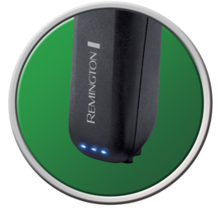
Poche ore per raggiungere la carica completa ma massima resa e durata, in un dispositivo dal design semplice, moderno e compatto: sono queste le caratteristiche che fanno di Endurance Groomer il regolabarba perfetto per ottenere risultati ottimali in poco tempo e senza preoccuparsi della ricarica. Grazie alla tecnologia Endurance, la batteria al Litio mantiene il 70% della carica per oltre 12 mesi tra un utilizzo e l’altro (occorre semplicemente attivare il blocco viaggio) e il rasoio garantisce fino a 90 minuti di autonomia. Grazie a 3 led luminosi, è inoltre possibile conoscere in modo preciso il livello della batteria.

RIFINITURA OTTIMALE E PRECISA IN PICCOLI E SEMPLICI GESTI
Resistente all’acqua e dotato di modalità turbo, Endurance Groomer consente una rifinitura precisa senza tagli o piccole ferite, grazie alle lame Comfort Tip, che con le loro punte arrotondate garantiscono la massima delicatezza sulla pelle. Le impostazioni di taglio sono una ogni millimetro, e vanno da un minimo di 1mm fino a un massimo di 15mm, rendendo così possibile ogni tipo di look. La Tecnologia TrimShave, unita alle lame in acciaio, garantiscono la massima precisione del taglio e una rifinitura ottimale.

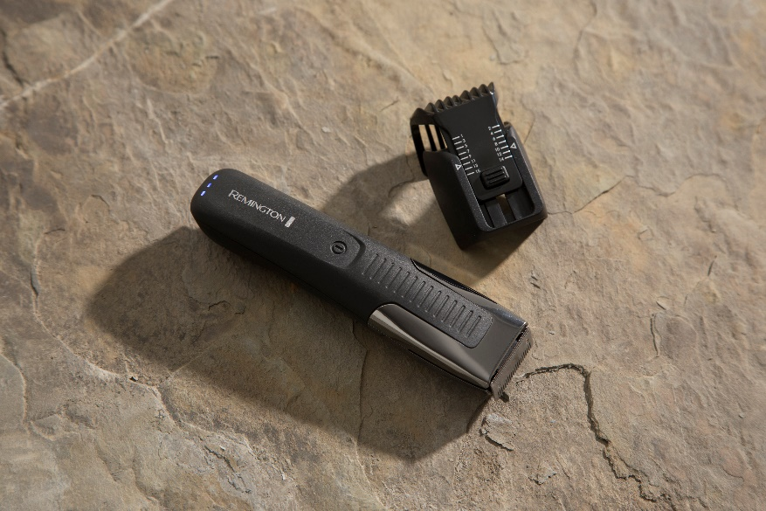

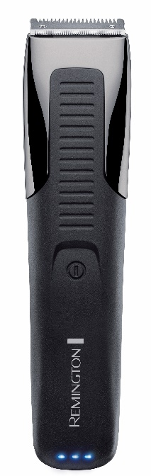
Regolabarba Endurance Groomer - MB4200

- Batteria al Litio Endurance - mantiene il 70% della carica per oltre 12 mesi/tra un utilizzo e l’altro
- Lame in acciaio con Tecnologia TrimShave - per un look rasato preciso
- Lame Comfort Tip con punte arrotondate – minimizzano i tagli e le ferite
- Impostazioni di taglio ogni 1mm (1-15mm)
- 3 Indicatori LED
- Ricaricabile - fino a 90 minuti di autonomia
- Carica completa in 4 ore
- Carica USB
- Resistente all’acqua
- Modalità Turbo
- Astuccio

Prezzo consigliato: 50 euro

Remington
Remington è un’azienda leader a livello mondiale pioniera nella creazione e commercializzazione di prodotti per la cura personale e del corpo. Dal lancio del primo rasoio elettrico al mondo nel 1937, l’azienda nel tempo si è affermata anche all’interno del mercato italiano come sinonimo di qualità e serietà nel campo della cura della persona maschile e femminile. http://it.remington-europe.com/index.html

